#### 如何找项目：

##### 一、如何选择公司

1. 打开智联招聘，搜JAVA开发工程师，选择对应城市，如果在北京找工作，不建议选择北京公司(后期会涉及到社保)。同时薪资水平要和当地工程师岗位相对应。

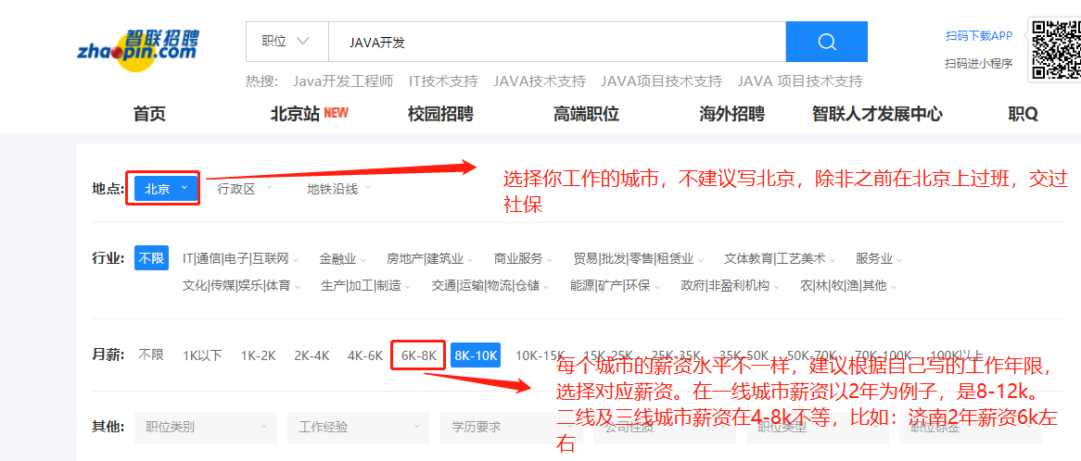

1. 在搜索的公司列表里边，找符合我们所学技术相同的公司(比如：spring、springmvc、mybatis、jQuery等)。建议从第二页或者第三开始(防止HR闲暇之余)。同时看下公司招聘岗位人数，不要超过5个比较好。

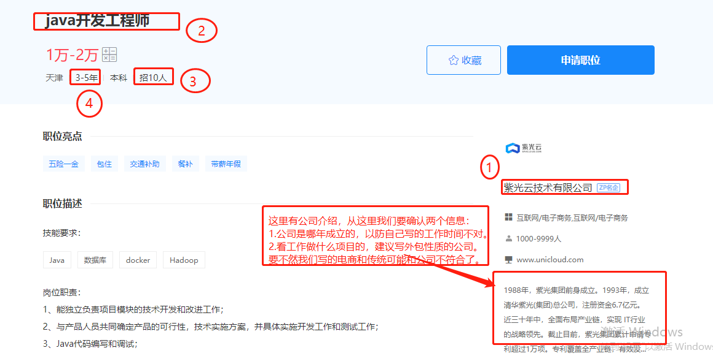

1. 我们可以通过这个公司提供的公司链接去查这个公司做过什么项目。比如上边截图里边的紫光云技术有限公司。下图中标注的就是这个公司从事的项目。

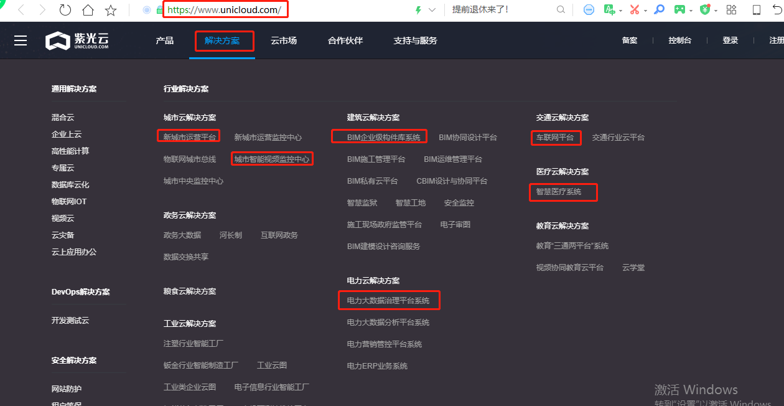

##### 如何找项目

我们目前可以写的项目分为两大类。电商和传统项目。我们目前所学的技术点在其他项目中也是通用的，比如：POI的导入导出，比如Freemarker的页面静态化技术等。

1. 通过确认自己写的公司，确认公司的项目。那我们根据公司所服务的行业确定我们写的项目。就拿**紫光云**这个公司为例，他从事的行业包括：**城市、建筑、交通等。**那我们从他公司中选择两个方向去写，**一个是交通，一个智慧医疗。**
2. 通过确定的方向，我们可以在给大家的电商网站和传统网站去找符合要求的项目：

传统项目http://m.soft78.com/product.html

电商项目https://top.aizhan.com/top/t90/往后面找 例如：尚五金网站

码云：https://gitee.com/explore

1. 比如我们通过**soft78.com**这个网址搜索**交通**找到如下项目：

项目链接如下：http://www.soft78.com/article/2012-04/2-ff80808136823666013685893be00137.html

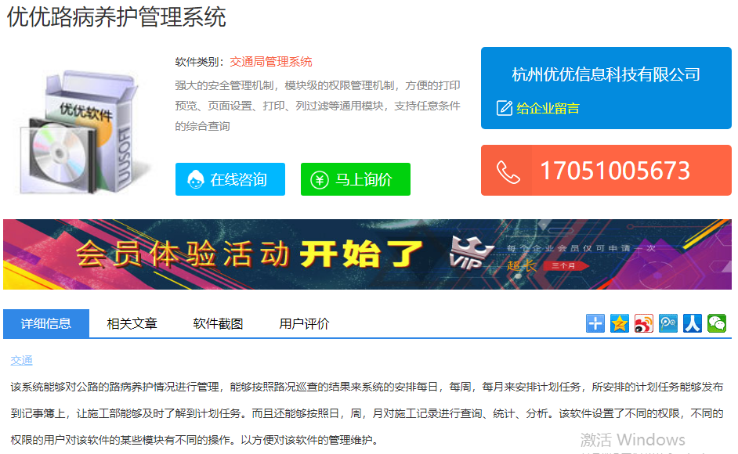

1. 找到项目之后，如果名字里边有特殊的地名或者其他字，我们需要修改下，如果没有可以直接使用。比如上图中的**优优路病养护管理系统**，我们可以直接使用。

**确定项目环境和项目使用的框架。因为这些项目我们可以使用我们学过的技术进行实现，所以大家按照我们学过的**

**软件架构：spring+springmvc+mybatis+Redis+[Highcharts](http://www.baidu.com/link?url=z_Xs6bFFxfs3DaW_vj4yXHGE3HMB-op7WNkr893p_JO9QZVgpYkcq2xKxDzSjFsx" \t "https://www.baidu.com/_blank)+POI+WebService+quartz去写<建议写5个左右比较好，不用全写>**

**开发环境：svn+idea+window+maven+Tomcat7.0+jdk1.7**

1. 项目描述，把查到的项目下边的文字介绍直接粘贴复制过来，简单改改就好。如下：

该系统能够对公路的路病养护情况进行管理，能够按照路况巡查的结果来系统的安排每日，每周，每月来安排计划任务，所安排的计划任务能够发布到记事簿上，让施工部能够及时了解到计划任务。而且还能够按照日，周，月对施工记录进行查询、统计、分析。该软件设置了不同的权限，不同的权限的用户对该软件的某些模块有不同的操作。以方便对该软件的管理维护。该公路养护管理软件共包括系统维护，基础数据，日常管理，查询报表四个大模块。每个模块中又包括若干小模块。

##### 《责任描述如何写》

**责任描述：**

1. 根据项目需求完成对应业务开发；
2. 在该项目中实现了日常养护的路况巡查管理，路病处理工作计划管理，路检调查记录管理等功能；该模块主要包括对各种方式对公路养护所得到的施工情况汇总表和施工统计分析表。
3. 施工情况汇总表：对施工情况的登记表的一个汇总，统计。记录某个公路段的施工日期，方向，位置，长度，宽度，处理深度，面积，病害类型。
4. 负责应急抢修模块的实现，对公路进行的应急抢修养护。

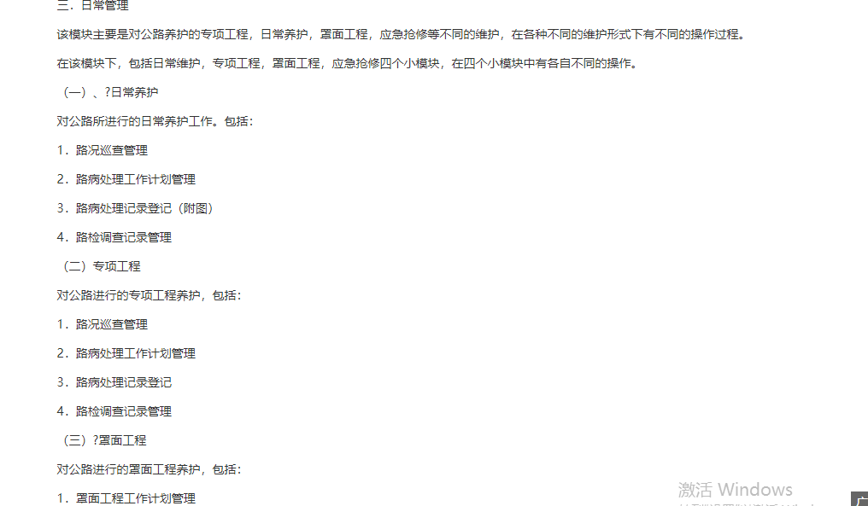

在写了这些项目之后，有同学说，我写了不会说怎么办？？

1. 我们一般第一个项目都写得是网页项目(电商项目<百货，旅游，教育，珠宝，母婴，家居建材等>)，O2O,B2B,C2C,B2B2C。这些项目里边对应的模块基本都是一样的。我们有整理的话术，大家可以参考去说。
2. 我们选择的一些传统项目一般都放在后边，一般不用我们去讲，只要知道大概的意思就好。
3. 我们可以通过这个项目名字百度进行搜索对应的项目需求文档。比如：**道路养护管理系统需求文档**https://max.book118.com/html/2018/1203/8053023120001135.shtm

#### 最快捷最有效的写项目：

1. 我们可以通过码云找自己想写的项目，通过条件的选择我们可以找到符合自己简历要写的项目，如下图：

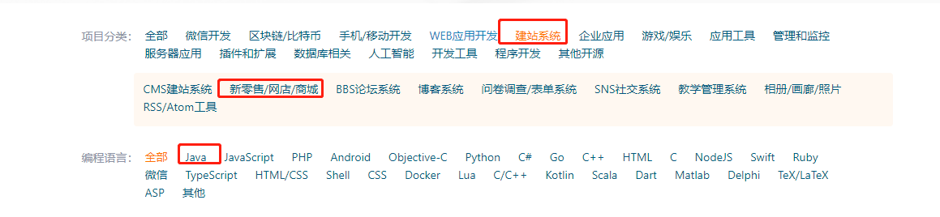

2.通过条件选择我们找到的项目，里边会包含项目介绍和代码，还有对应的表结构，业务逻辑实现。感兴趣的小伙伴可以自己下载下来直接运行运行。

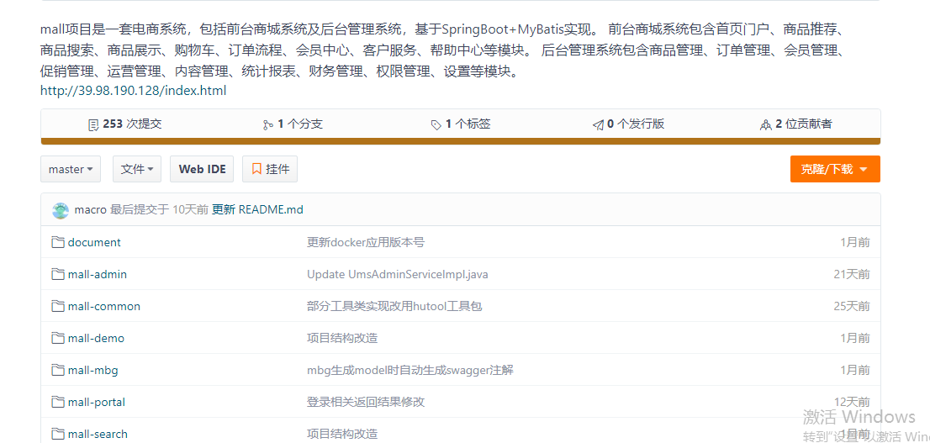

1. 里边对应的功能模块和我们所学的相符。

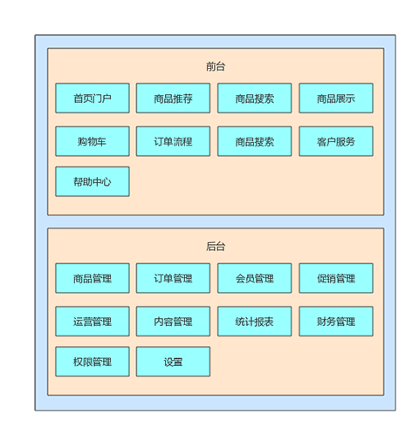

* 传统项目搜寻的方法和这个相似。比如：[CMS建站系统](https://gitee.com/explore/starred/cms?lang=Java)、BBS论坛系统，或者建站系统等。

上边是找项目写项目的流程，希望能够在大家写项目的时候帮到大家。